19 января - Крещение
19 января мы ежегодно отмечаем праздник Крещения Господня, знаменующий собой принятие Великим Духом особого, судьбоносного для людей решения о начале самого напряжённого в его миссии (подвига несения Света) периода. Разумеется, что это решение Он принял ещё до своего воплощения, о чём и говорил Иоанн – Креститель, зная и понимая важность деятельности Того, Кто шёл за ним следом.
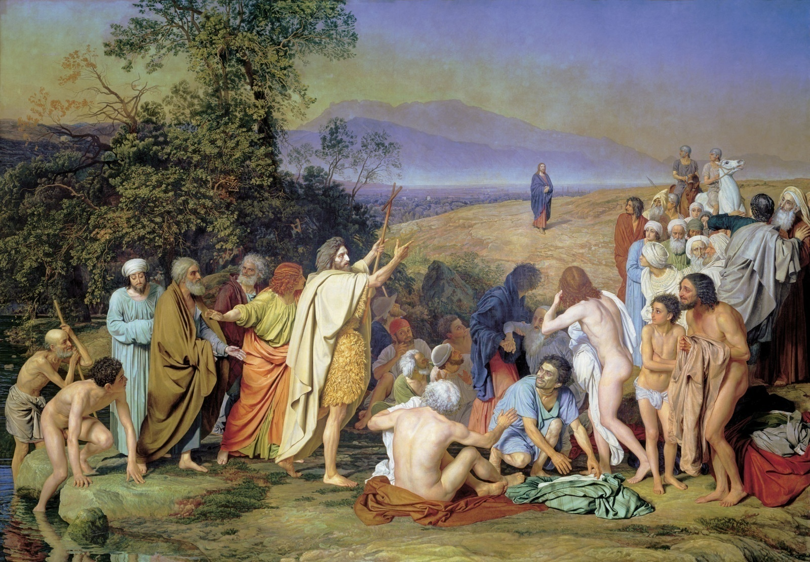
А.Иванов. Явление Христа народу.
К теме крещения на протяжении истории обращались многие творцы (особенно в изобразительном искусстве), желая передать те сердечные чувства, что владели ими в момент глубинного осмысления подвига Христа и Его пути к душам своих ближних. И не случайно в этой прекрасной традиции (впрочем, как и в других духовных праздниках) заложено множество символов, которые способны помочь нам укрепить связь с Высшими Сферами и «стряхнуть пыль» со скрижалей (невидимых обычным глазом, но зримых на Огненном плане), в которых мы своей «рукой» (в качестве которой выступает наше сознание, голос нашего духа) пишем свои цели внутреннего развития.
Конечно, в своём глубоком понимании обряд крещения символизирует умирание (оставление) для дел земных (то есть заботу о низших, смертных оболочках) и рождение для дел Небесных (то есть сознательное и непрерывное деяние именно силами своего духа, бессмертного начала, постоянно осознавая себя полноправным и ответственным сотрудником Сил Света, творящим и в Мире Огненном, Мире Божьем). Правда, это очень высокая ступень духовного достижения, требующая сознательного и длительного труда в сотрудничестве с Иерархией Света. Но если мы будем, шаг за шагом, постигать символы этого обряда и использовать их фокус в своей внутренней работе, истинное крещение не будет представляться нам чем-то нереальным и недостижимым.
Да, к сожалению, само таинство практически перестало нести в обрядовом исполнении ту глубокую, энергетическую нагрузку, что лежала в его основе с момента его возникновения, поскольку мы (в своём большинстве) элементы ритуала никак не привязываем к процессу движения своего духа по пути его восхождения (эволюции). Но, несмотря на это, приобщение к самой атмосфере этого события способно вызвать в нас прилив особой радости, настроить наши мысли и чувства на высокую волну.
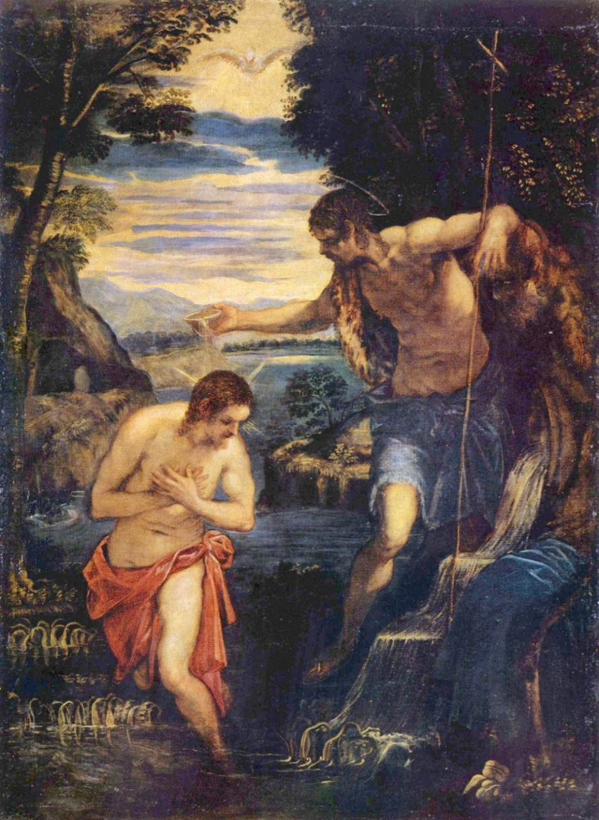
Тинторетто.
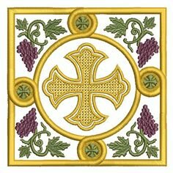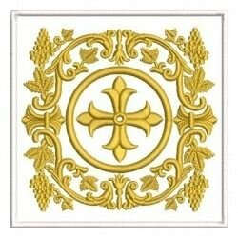
И пусть само по себе воспоминание о событии двух тысячелетней давности (которое из духовной плоскости было переведено в явление земного плана, и поэтому вряд ли имевшее место согласно существующему его описанию), равно как и мнение, будто при крещении водой образуется наша особая связь с миром ангелов (необъяснимая даже теми, кто верит в тонкие энергии), принесёт нам мало пользы (долгосрочной). Но для нас, всё-таки, очень важно научиться «зреть в корень» всех событий и явлений духовного плана, даже несмотря на то, что суть их уже давно оказалась выхолощена, и само следование обряду не даёт, по большому счёту, живительной пищи ищущему сердцу для осмысления своей сужденной дороги. Поэтому не стоит ни в коей мере умалять значимость этой многовековой традиции.
Само понятие крещения берёт начало от греческого слова «погружение». Погружение кого и во что тогда следует иметь в виду, если мы всё же стремимся к наибольшему для себя пониманию символа? Конечно же, не просто нашего тела в воду, даже если вода – символ очищения (избавления от негативной энергоинформации), даже если она обладает в этот день особыми свойствами, даже если мы будем представлять, как в этот момент на Христа снисходил Дух Святой (Пространственный Огонь Высокой напряжённости).
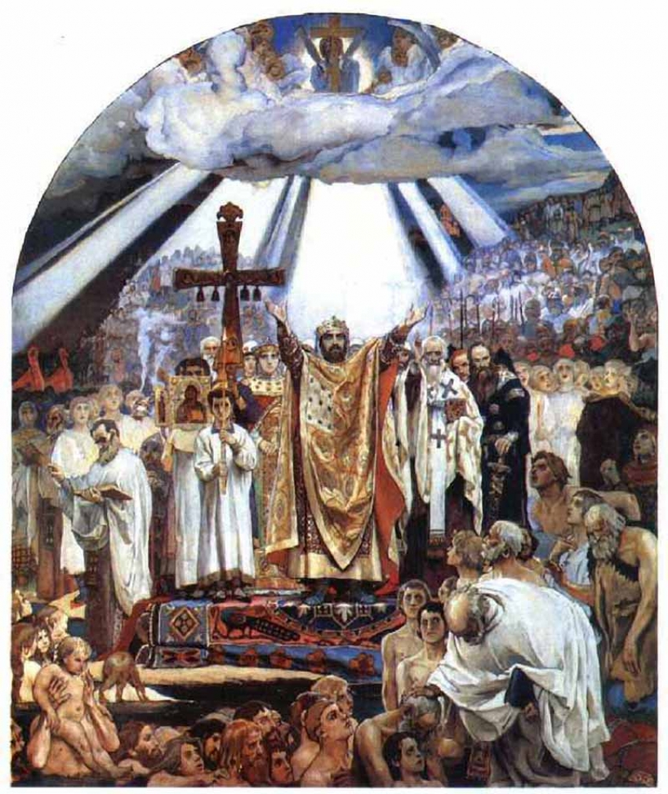
В.Васнецов
Ведь сами по себе грехи (привычки, страсти, ментальные установки и эгоистический образ мышления) с нас не смоются, и Огонь (творящий и преобразующий) просто так на нас Сверху не сойдёт (поскольку не готово ещё наше сознание и не очищены низшие оболочки), и крест нас от бед не спасёт (символ Христа – Спасителя), если мы Высшие заветы забываем почти всегда, когда «своего» (и низшего) от нас потребует наше тело, неуёмный астрал и провоцируемый им ментал.
Здесь (в крещении) можно будет выделить несколько аспектов, но все они, так или иначе, будут означать процесс погружения нашего сознания в Мир Божественный, Мир Космической Истины, Мир Огненный; процесс накопления нашим духом элементов соответствия этому Миру; процесс приобщения всего нашего существа к Единому Свету пространства путём утончения своих внутренних вибраций («будьте совершенны, как Отец ваш Небесный»).
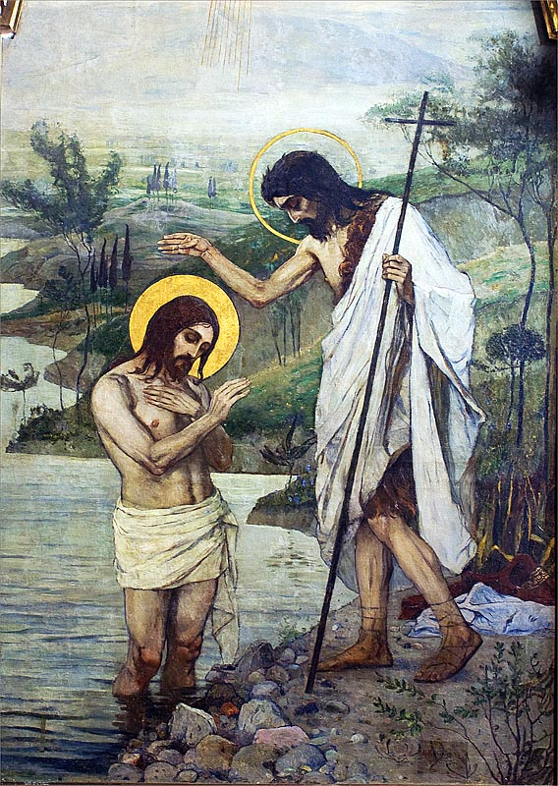
М.Нестеров
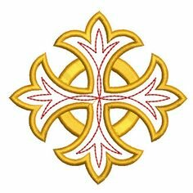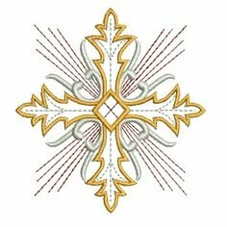
И даже тот факт, что понятие крещения в советское время хоть и утратило религиозную направленность, но использовалось в качестве созвучного символа, говорит о глубоком его смысле и наполнении.
Это термин часто применяем, когда, к примеру, человеку и даже целой общности людей суждено было или будет пройти некоторое серьёзное испытание, где потребовалось (потребуется) полное напряжение своих душевных (моральных) сил для проявления стойкости, храбрости, упорства, настойчивости, воли, спокойствия, равновесия и многих других замечательных качеств, которые в сочетании с ранее освоенными умениями, приёмами, навыками и физической силой создали (должны создать) мощный «заряд» противодействия создавшимся условиям или чьим-либо сконцентрированным действиям.
Принять боевое крещение – значит, пройти испытание с честью (и совсем не обязательно, чтобы на его кону стояла наша жизнь), а главное – сделать из него правильные выводы, вынести необходимый опыт, оценить состояние и пути развития морально – волевых качеств. После «успешного» крещения меняется отношение к такому человеку со стороны узнавших об этом, и открываются в доверительном энергоперетоке их сердца.
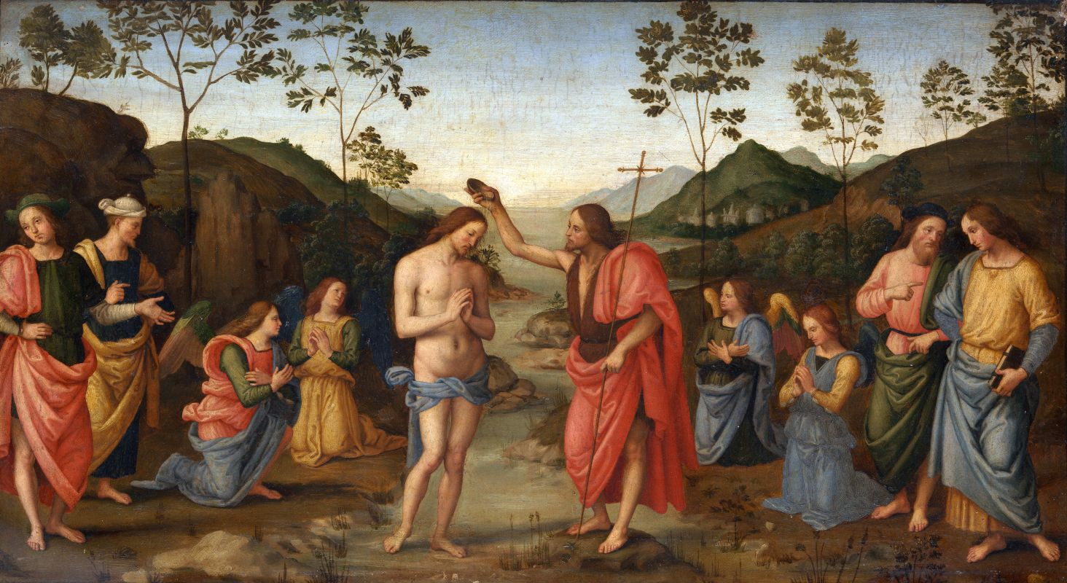
Перуджино.
Принять крещение на каком-нибудь поприще – тоже будет проявлением подвига, так как для того, чтобы попробовать себя в чём-то новом и неизведанном ранее, требуется немалое мужество и решительность, постоянное стремление и видение цели этого. Любое новое дерзание может открыть следующую страницу на этапе своего развития, и это тоже явится своеобразным крещением.
Если мы рассмотрим понятие крещения как производное от слова «крест», то также увидим новые задачи для своего развития. Так крест (внутренний) человека представляет собой своеобразное распятие его духа (вертикаль) в материи (горизонталь). И очень важно в этой конструкции (то есть в процессе «несения креста») избежать перекоса одного над другим (обычно это происходит в сторону материи, хотя в последнее время наблюдается немало случаев «ухода от жизни»), иначе это неминуемо приведёт к страданиям. То есть, от нас требуется гармоничное сочетание развития духа и преобразования (а также использования) нами материи, не забывая при этом, что цель этого несения – всё же обогащение нашего духа бессмертными накоплениями, которые можно обрести, правильно взаимодействуя с материей всех планов.
Какими критериями мы будем определять эту гармонию? Человек взаимодействует с материей трёх разных планов (хотя градаций каждого плана достаточно много), но осознаёт это взаимодействие практически только с низшим (самым плотным). Привязанность к материи (в данном случае - к смертному, преходящему), также как неумеренное, нерачительное её использование (когда не задействован дух человека в процессе преобразования материи, а только его астрал и ментал), вызывает возмущение духов стихий (её хозяев и хранителей).
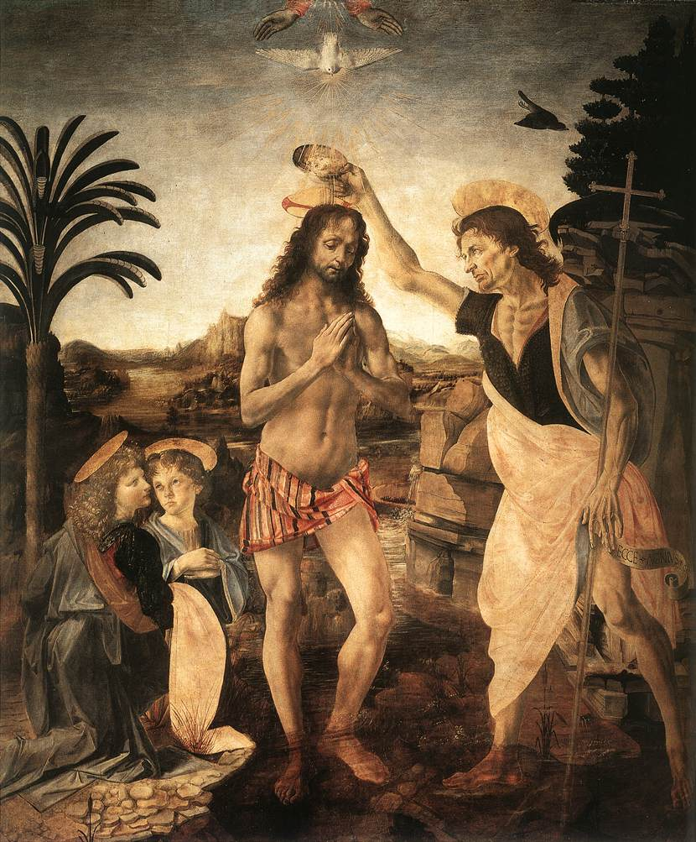
Леонардо да Винчи.
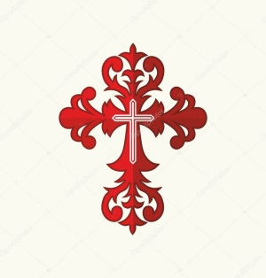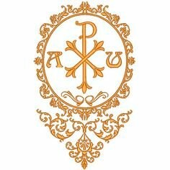
Поэтому для установления гармонии в этом процессе важно научиться взаимодействовать и с ними (элементалами, представителями низших царств Природы), причём на паритетном принципе (тогда они нам послужат добрыми сотрудниками, а мы – одухотворителями низшей материи). Этому может помочь наше отношение к природе как Храму, и как доверенному нам Свыше достоянию, за преумножение (качественное, прежде всего) которого нам придётся держать ответ. Поэтому стремление к повышению качества своего труда также позволит нам достичь необходимого гармоничного состояния.
Чтобы избежать дисбаланса в сочетании с астральной материей, нам необходимо научиться не допускать неподконтрольных (духу) движений в своём астральном проводнике и постоянно находиться в состоянии внутреннего спокойствия и равновесия (причём, даже при самом напряжённом нагнетении энергий в ходе Космических битв). Напротив, потакание своим необузданным чувствам и страстям приведёт к образованию в пространстве мощных астральных вихрей и к противодействию нам опять же со стороны духов стихий, в итоге выливающееся в природные катаклизмы из-за выведенных из равновесия этих стихий. Поэтому и просят нас Учителя не устраивать землетрясений, а, значит, следить за качеством своего мышления. Да и создание уродливых пространственных образований в ходе своего низкокачественного мыслетворчества нас самих ввергает в рабство этих тёмных, разрушительных (прежде всего – нас самих) порождений.
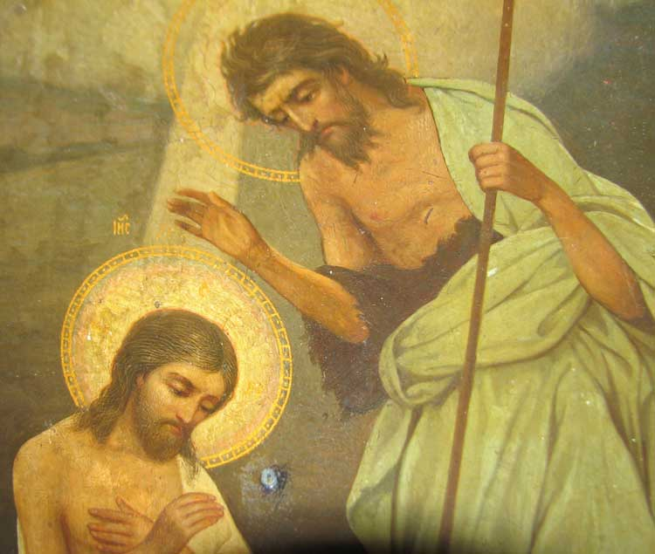
Для обеспечения гармоничного состояния с материей Огненного плана (Материей Люцидой) нам, прежде всего, необходимо признать его наличие, принять своим сознанием его законы (единые для всего Космоса), его ведущую роль в процессе эволюции нашей бессмертной, огненной сути (несмотря на то, что ярая очевидность закрывает от нас Действительность за всевозможными покровами). И это легче всего сделать своим приобщением к истинной Культуре.
Сейчас всё человечество стоит перед очередным серьёзным испытанием – после прохождения лавин огня и железа в мировых войнах, где не только интенсивно отрабатывалась карма (и личная, и целых народов), но и ярче засияли небывалым сиянием на небосклоне жизни огни сердца (особенно ярко проявленные всевозможными подвижниками), его ждёт новое крещение. Это крещение заключается в принятии культуры и осознании её ведущей роли.
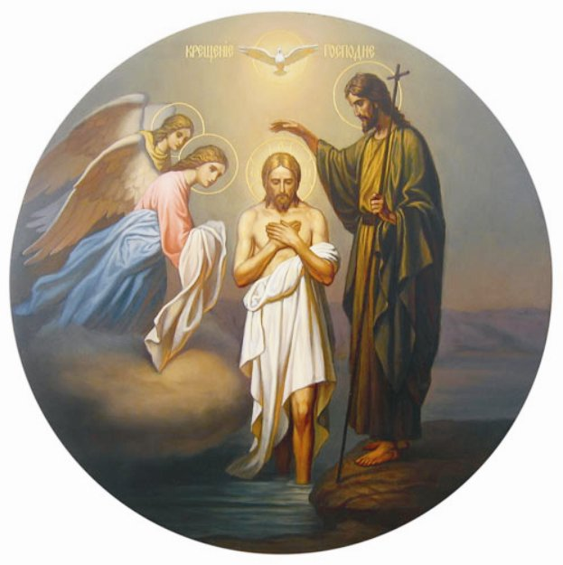
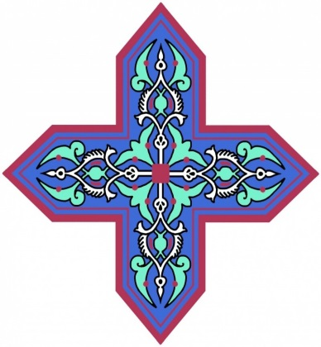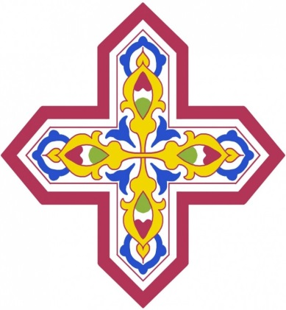
А поскольку «культура» - это понятие не линейное, а многомерное, крещение это будет происходить для нашего сознания на всех планах: и на уровне тонких ощущений и восприятий, и на плане, где царствует мудрость, постигаемая сердцем (а не умом). Даже понять то, о чём имел в виду Христос, говоря о крещении Святым Духом, и тем более - подготовить себя к этой неизбежности (а именно – к утверждению в себе огненных, самоотверженных качеств духа при переплавке несовершенных свойств, присущих «ветхому» человеку и обрекающих нас на царство смерти, на горниле своего сердца) - требует от нас совсем иного подхода, чем просто напряжение всех сил духа для преодоления условий и против идущих явлений.
Нашему сознанию придётся перейти для успеха в этом (огненном) крещении на более высокие частоты своей работы и энергообмена. А поскольку культура как раз и являет собой синтез возвышенных и утончённых устремлений и достижений, имеющих и свои живительные истоки, и непреходящую основу (эгрегоры, базирующиеся в Мире Огненном), и ярко и ясно оформленные цели, то и постижение истинной культуры (не поверхностно – отвлечённо - познавательное, но именно с целью использовать её энергии для преображения (расширения) своего сознания) и погружение в её мир (проявления) будет процессом героическим, подвигом для нашего сознания, а значит и потребует соответствующего к себе отношения.
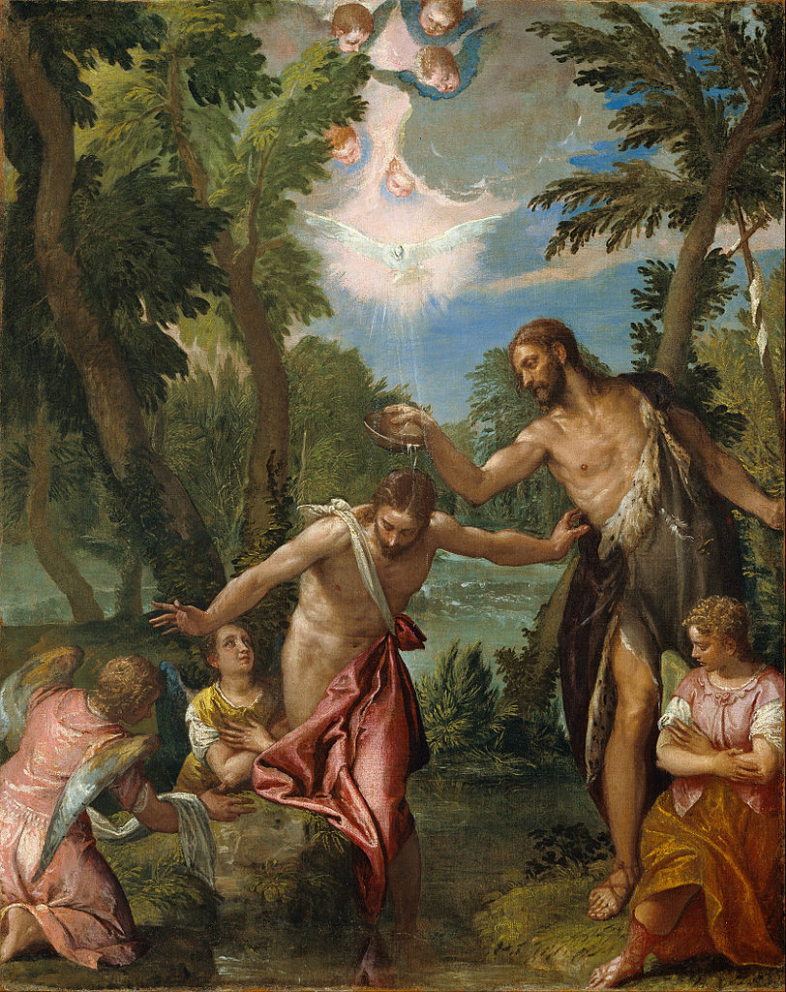
П.Веронезе.
Культура есть двигатель в лучшее для нас всех будущее, и что-то иное не приведёт нас в него, но заведёт в тупик. Культура есть сердце, средоточие и основа Нового Мира, нарождающегося внутри уходящего старого, мира войн и насилия, который являет собой колосса на глиняных ногах. И в новый Мир (Мир, живущий по космическим законам, законам красоты и высоких энергий) это крещение и явится «проходным билетом», и поскольку оно скоро будет для всех насущной необходимостью (путём спасения), то времени впустую терять сейчас просто нельзя.
Вот где раскроется новое пророчество: «Произнёсший «красота» - спасён будет». И опять первой судьбой и звёздами предначертано в этой нелёгкой задаче стать нашей стране. Зажглась над Россией заря нового подвига, и это требует от нас подготовки к новому крещению.
Таким образом, всякое крещение можно представить как звено единого процесса – приобщения нашего сознания к миру Действительности (Истины, Космической правды) в ходе познания и овладения всеми доступными (для данного цикла развития) планами материи, поэтому оно беспредельно, хотя и знаменует собой достижение всё новых Вершин (духа).
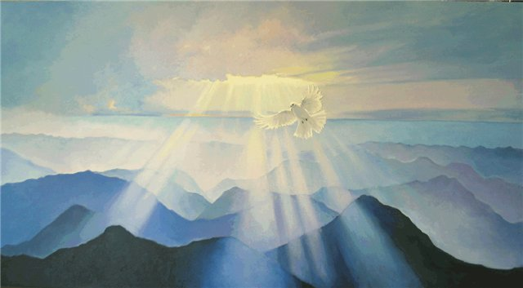
«Я крещу вас водой, но за мной идёт Тот, кто будет крестить вас огнём», - это сказано ещё два тысячелетия назад, но актуальность напоминания об этом сейчас, в наше время, сильна как никогда ранее.
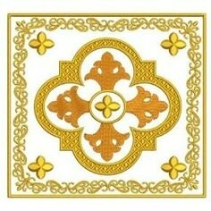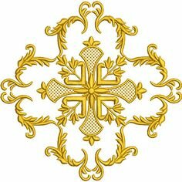
Ведь в эпоху раскрытия сердца только путём его воспитания и развития, зажжения новых его огней, мы сможем адаптировать всё нарастающие в своей интенсивности мощные эволюционные энергопотоки из глубин Творящего Живого Космоса (что, кстати, и составит суть огненного крещения – начала перехода на новый наш энергетический уровень). Иначе мы (при несформированном ментальном и огненном телах) будем лишены среды обитания и отодвинем своё сужденное будущее на миллиарды лет и эоны эпох.
Пусть обряд очищения водной стихией – символом наших чувств и привычек, неуклонно ведёт наши мысли к новой цели – к готовности приятия Святого Духа, Высшей Божественной Благодати, чтобы не стал этот огонь очищающий для нас огнём Поядающим. Пусть праздник готовности к испытаниям вызывает у нас только светлые чувства, ведь только препятствиями мы и растём, только преодолевая инертность и косность материи, установок и старых построений, мы закаляем свой дух и утончаем сердце. Пусть тяжесть креста (несения своей кармы) каждого из нас преобразуется в крылья для полётов к иным горизонтам, и пусть символ настроя Великого Духа к подвигу во имя своих ближних постоянно поддерживает нашу готовность к новым восхождениям и делает нашу поступь лёгкой и непреложной.
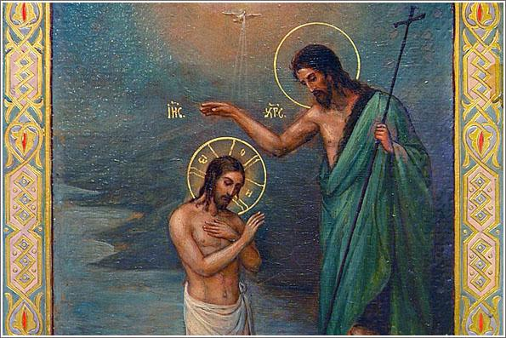
«Мужайтесь, ибо я победил мир», - так даже не ежегодно, а ежедневно дарит нам надежду Христос примером всей своей жизни. «Велик Свет Будущего», и пусть сложна дорога к нему, знаем мы, что кто приобщится к «сей чаше, то не взалкает вовек», и поэтому, несмотря на тернии светят нам прекрасные звёзды грядущего Будущего.
В этот день помыслим о символах крещения, вспомним стихи о крещении и озвучим их своим ближним (Программа «Помоги России!»)
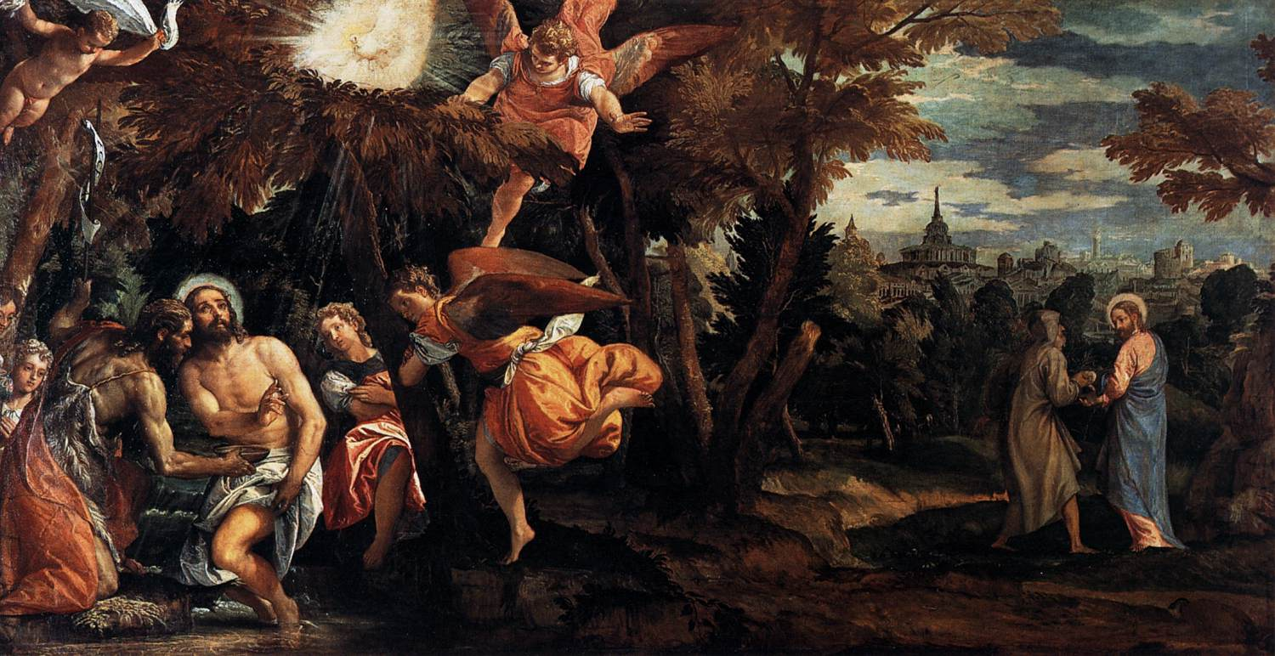
Символ великих испытаний
Утратило религиозный смысл
Понятие обычное крещенье.
Но символ старый сохранила мысль,
Не сохранив лишь прежнее значенье.
Великие же общности людей
Заряд создали мощный отраженья
Противодействиям и натискам идей,
Условиям, где тьмы нагроможденье.
И в боевом крещенье Дух крепчал
И с честью пройдена година испытаний,
Открыто сердце для благих начал,
И подвиг совершён во имя знаний.
Но время нови неизбежно настаёт
И требует упорства и дерзаний,
Где видение цели в свой черёд
И мужество уменьшат боль страданий.
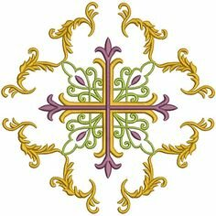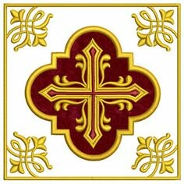
И снова человечество стоит
Пред отработкой кармы испытаньем.
Крещение культурой предстоит,
Принятие культурных достояний.
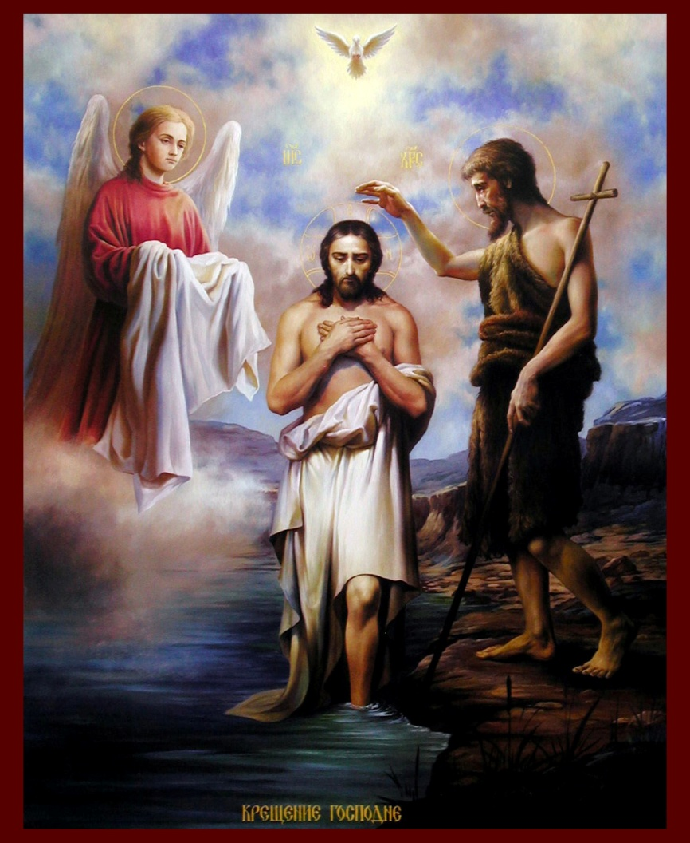
И раскрывается пророчеств череда:
России предстоят свои уроки,
Где адаптируют энергии года,
Идущие из космоса потоки.
Слова Предтечи пламенем горят:
Огнём крестить за мной идущий будет.
Усилит мощь крещенья во стократ,
Людей в их заблуждениях рассудит.
И в том крещенья огненного суть,
Что происходит сердца расширенье,
Показан новый, лучезарный путь -
К учителям Небесным приобщенье.
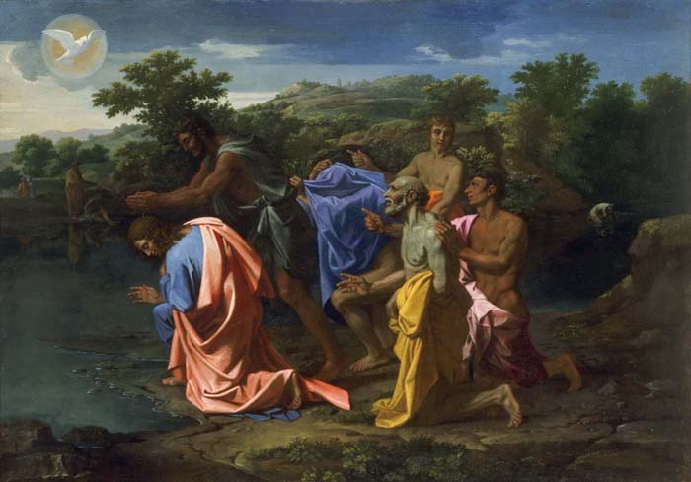
Н.Пуссен.
И огненная мысль должна служить
Благого у людей формированьем.
В условьях тех их Дух чтоб мог творить
И развиваться, и усвоить знанья.
Но, если вера будет отступать,
То будем лишены средств обитанья,
Сознанье наше снова будет спать.
А Духу предстоят во тьме скитанья.
Сердца людей должны огнём гореть
На самых лучших и святых примерах.
И творчества лучи должны успеть
Передовых людей продолжить дело.
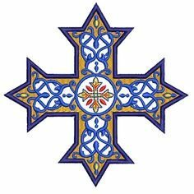
Культура – двигатель и сердце масс –
Сказал культуры проводник великий,
Что много сделал в свой бессмертный час,
Судьбою заглушая мрака крики.
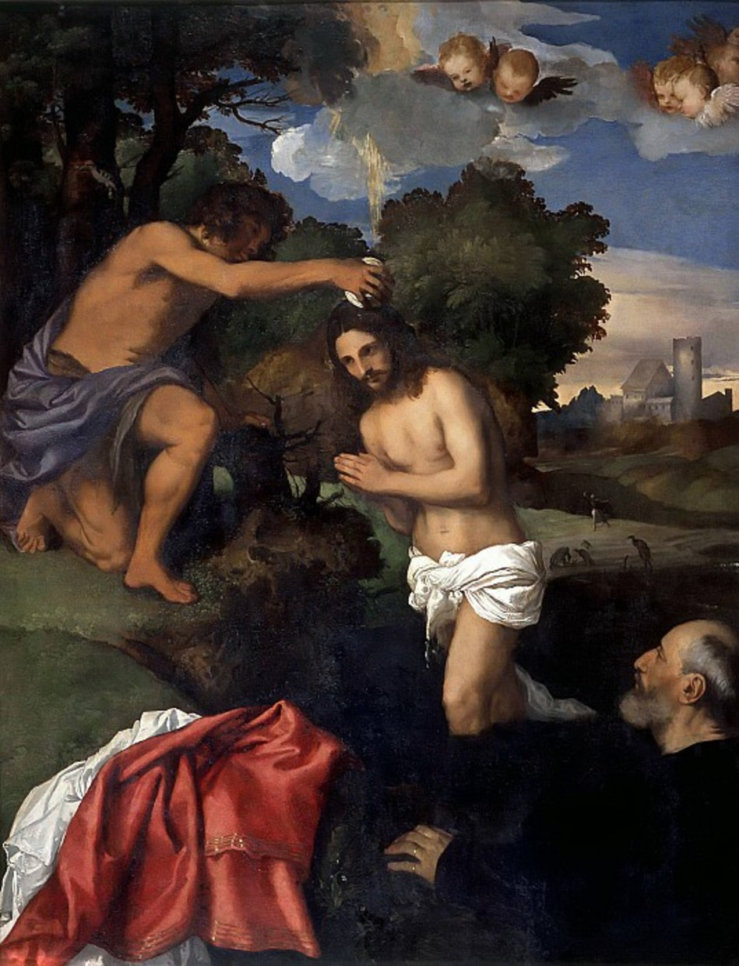
Тициан.
И пусть обряд крещения водой
Символизирует привычек измененье
И вводит в равновесье и покой,
И очищает Дух твой напряженьем.
И неуклонно к цели ввысь ведёт -
Готовности принять святого Духа.
Крещение огнём чтоб получил народ -
Настройку зренья и настройку слуха.
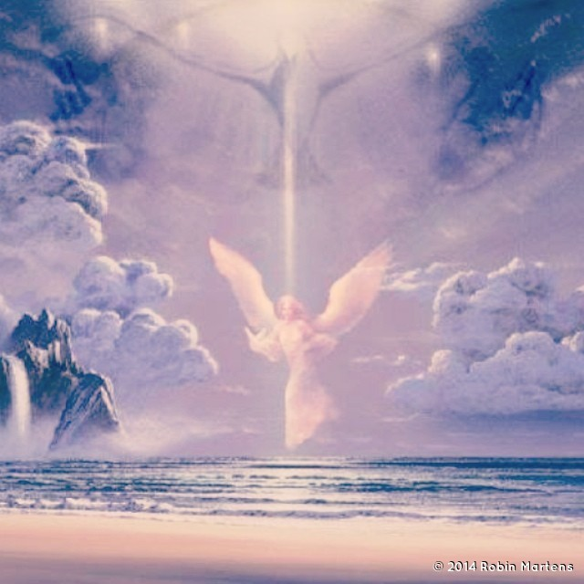

Но, если время новое придёт,
А мы завязли в тенетах пороков,
То поядающий огонь мечту сожжёт,
Когда наступит приближенье сроков…
...Пусть праздник чувства светлые несёт,
Преодоление инертности сознанья.
Препятствиями века Дух растёт,
А сердце утончается даяньем.
Пусть тяжесть непосильного креста
Преобразуется судьбой в полёта крылья.
А мужество великого Христа
На подвиг призовёт твои усилья.

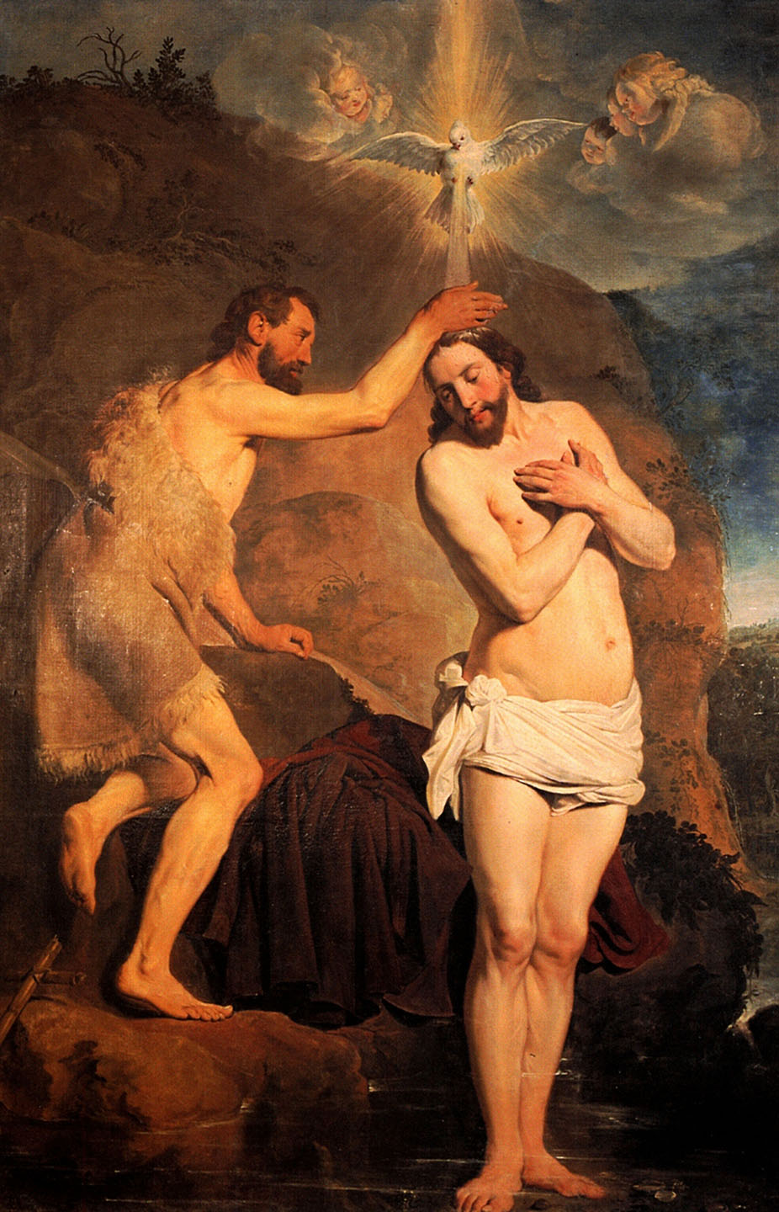

Во имя ближних он вознёсся в Небеса,
Поддержит в нас готовность к искупленью.
И у людей раскроются глаза
И каждый обретёт своё крещенье.
Как лучезарен Будущего свет,
И пусть сейчас сложна к нему дорога,
Получат мудрый истинный совет,
Кто приобщится к чаше у порога.
И не смотря на тернии пути
Нам Будущего светят с неба звёзды.
Крещеньем Духа смелость обрети,
Победой Духа мир прекрасный создан.
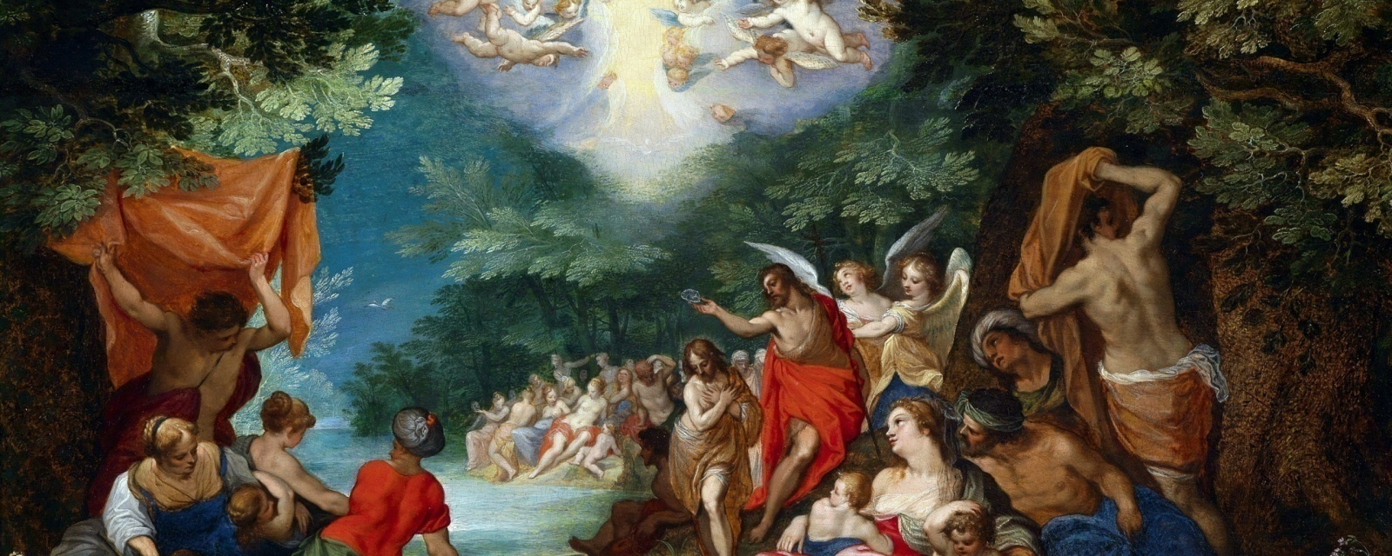
Ян Брейгель.

Крещенская ночь
Тёмный ельник снегами, как мехом,
Опушили седые морозы,
В блестках инея, точно в алмазах,
Задремали, склонившись берёзы.
Неподвижно застыли их ветки,
А меж ними на снежное лоно,
Точно сквозь серебро кружевное,
Полный месяц глядит с небосклона.
Высоко он поднялся над лесом,
В ярком свете своём цепенея,
И причудливо стелются тени,
На снегу под ветвями чернея.
Замело чаши леса метелью, -
Только вьются следы и дорожки,
Убегая меж сосен и ёлок,
Меж берёзок до ветхой сторожки.
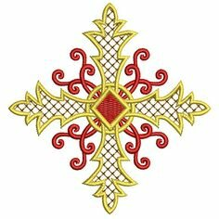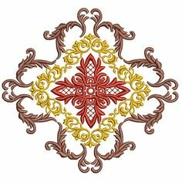
Убаюкала вьюга седая
Дикой песнею лес опустелый,
И заснул он, засыпанный вьюгой,
Весь сквозной, неподвижный и белый.
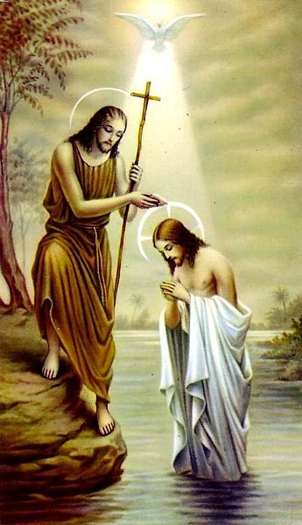

Спят таинственно стройные чащи,
Спят, одетые снегом глубоким,
И поляны, и луг, и овраги,
Где когда-то шумели потоки.
Тишина, – даже ветка не хрустнет!
А, быть может, за этим оврагом
Пробирается волк по сугробам
Осторожным и вкрадчивым шагом.
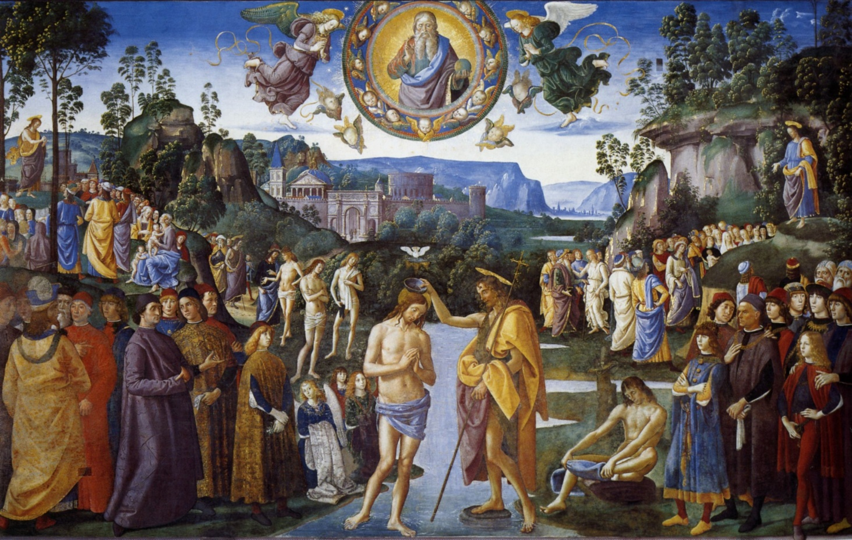
Тишина, – а, быть может, он близко...
И стою я, исполнен тревоги,
И гляжу напряженно на чащи,
На следы и кусты вдоль дороги.
В дальних чащах, где ветви как тени
В лунном свете узоры сплетают,
Всё мне чудится что-то живое,
Всё как будто зверьки пробегают.
Огонёк из лесной караулки
Осторожно и робко мерцает,
Точно он притаился под лесом
И чего-то в тиши поджидает.
Бриллиантом лучистым и ярким,
То зелёным, то синим играя,
На востоке, у трона Господня,
Тихо блещет звезда, как живая.

А над лесом всё выше и выше
Всходит месяц, – и в дивном покое
Замирает морозная полночь
И хрустальное царство лесное!
(И. Бунин)
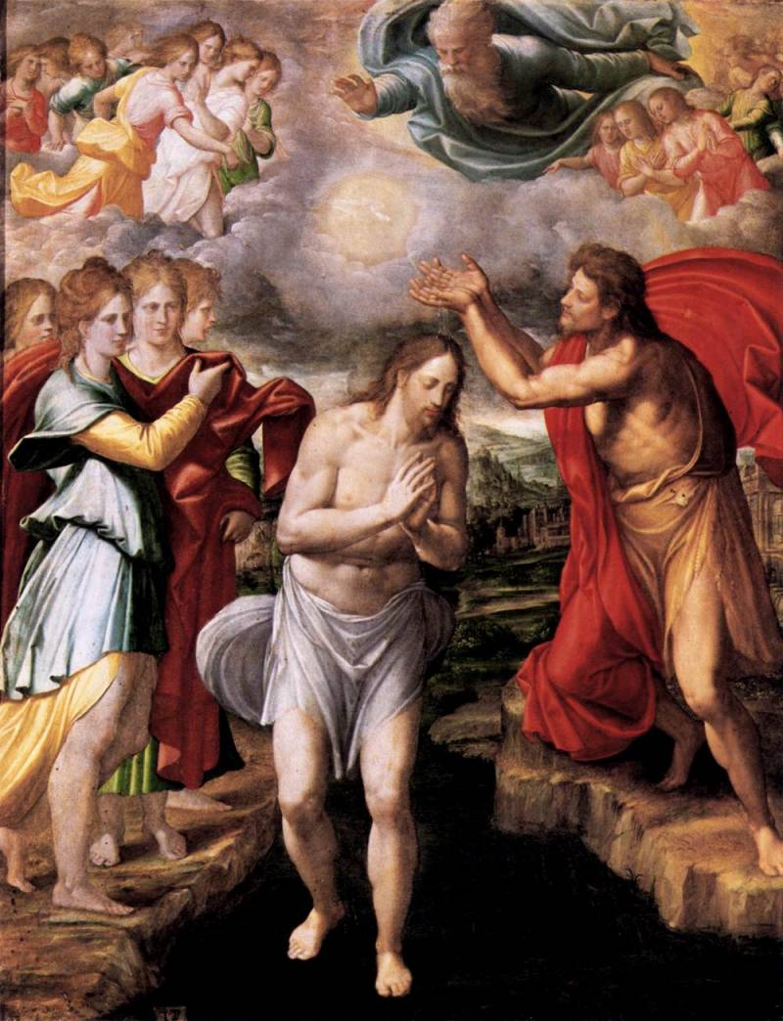

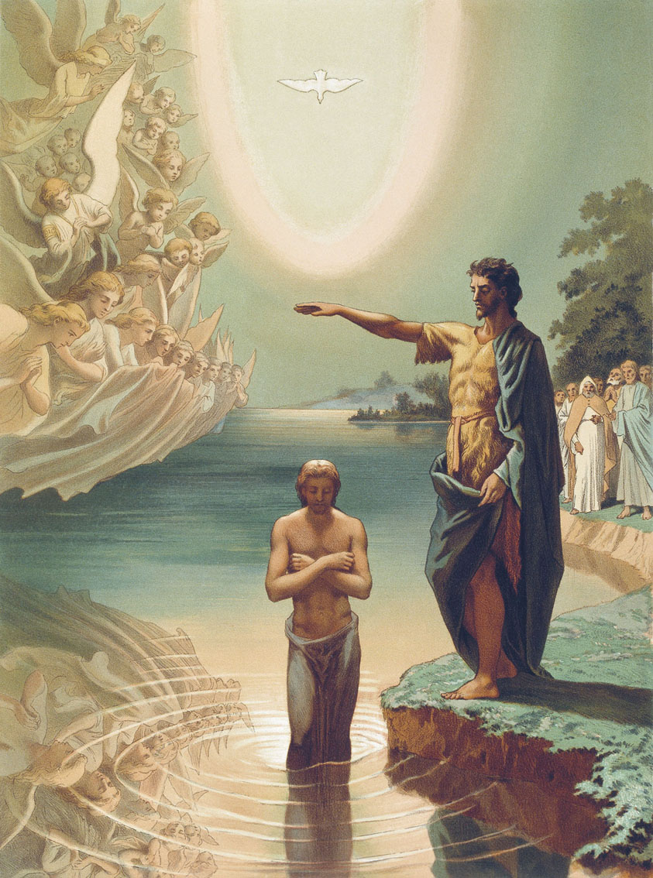
На Иордане
Под небом знойным Палестины
Красив священный Иордан,
Когда поднимется туман
От тихо дремлющей равнины
И в зыбь хрустальную, нежна,
Посмотрит южная луна.
Чаруют воды Иордана
Своей святыней мировой,
Крещенье принял над Собой
В них Иисус от Иоанна.
Раскрыло небо свой чертог,
И явлен Триединый Бог.
(И. Лебединский)
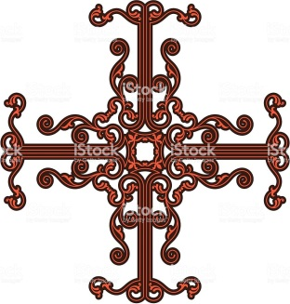
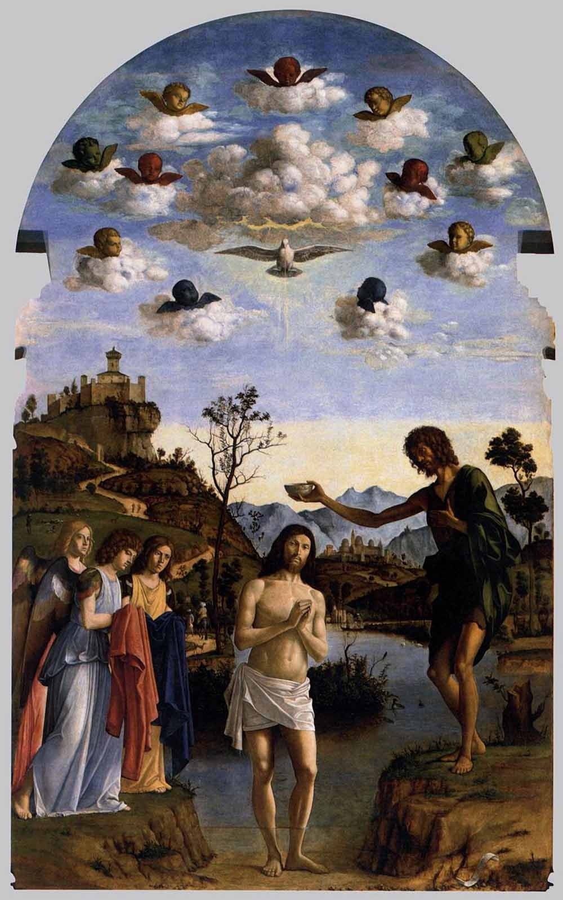

Посвящение Богу
Сердце моё поёт в груди,
Не передать ощущенья;
Шепчут уста: "Господь, приди!
Сегодня у нас Крещение!"
В радостный день посвященья
Мы стали Христу причастны,
С небом имеем общенье -
И в этом безмерное счастье.
И пусть непогода будней
Стучится в мою обитель, -
С твёрдою верою буду
Тебя ожидать, Спаситель.
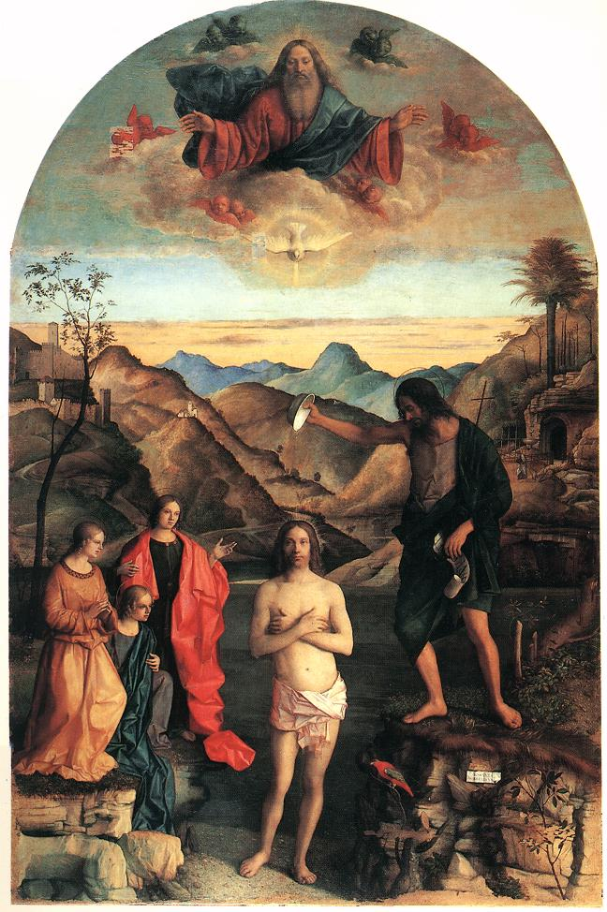
Д.Беллини.

Среди испытаний и бурь
На христианской дороге
Запомню я неба лазурь
И берег реки пологий.
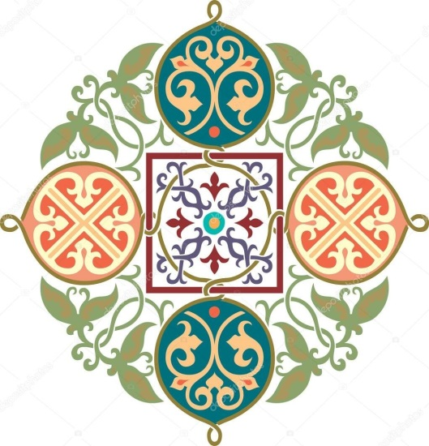
Крещение Иисуса
Чтоб возвестить спасения век
Был послан Богом человек
Он звался Иоанн.
И Богом сказано ему:
«Готовь дорогу ты Тому
Кто за тобой идёт.
Скажи народу своему,
Что Иисус грядёт».
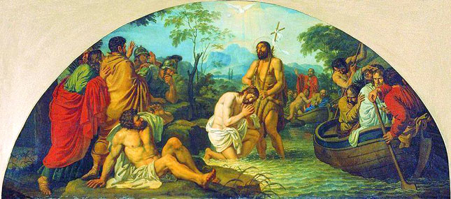

А проповедь его была:
«Покайтесь во грехах,
И отвернитесь вы от зла,
Ведь царство при дверях."
И в тихой речке Иордан
Где берега в песках,
Крестил он первых христиан,
Кто каялся в грехах.
Когда заметил Иоанн
Идущего Христа
Промолвил он Ему:
«Мне надобно крестится от Тебя».
Но Иисус сказал в ответ
«Так надлежит всем нам
Исполнить правду, что ведёт
Нас к вечным небесам».
Тут вдруг увидел весь народ -
отверзлись небеса.
И Дух Святой сошёл с высот
И глас был слышен там.
«Сей сын Мой…, слушайте Его,
Спасёт Он мир от зла
И истину всем возвестит,
Открыв врата добра.»
Мы Бога прославлять хотим,
Он дал нам дар любви -
Явил спасителя Христа,
Чтоб от греха спасти.
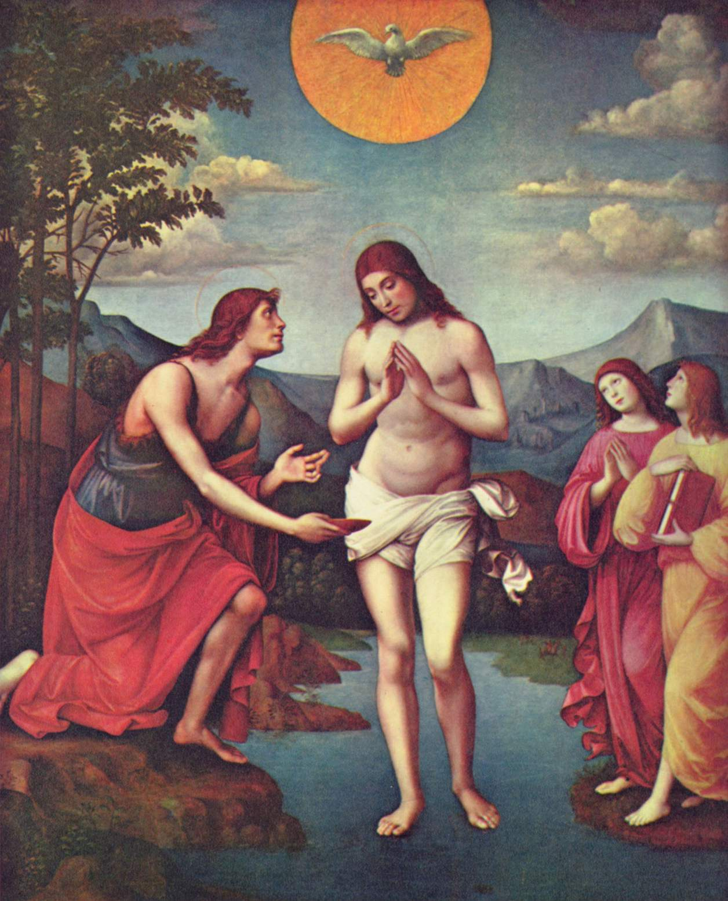
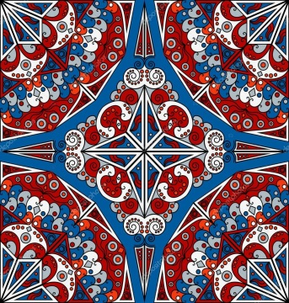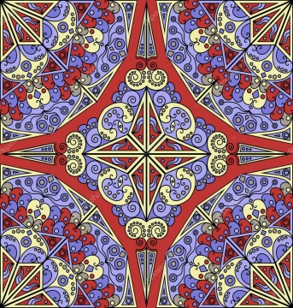
С Крещением Христовым –
Возрадуйся, народ,
Получишь исцеленье
Ты в недрах божьих вод.
Омоешь сердце, душу,
Очистишься водой,
И добрый, и счастливый,
Вернешься ты домой.
Молитву о спасеньи
В семье произнесёшь,
И добрый, и свободный
По жизни ты пойдёшь.
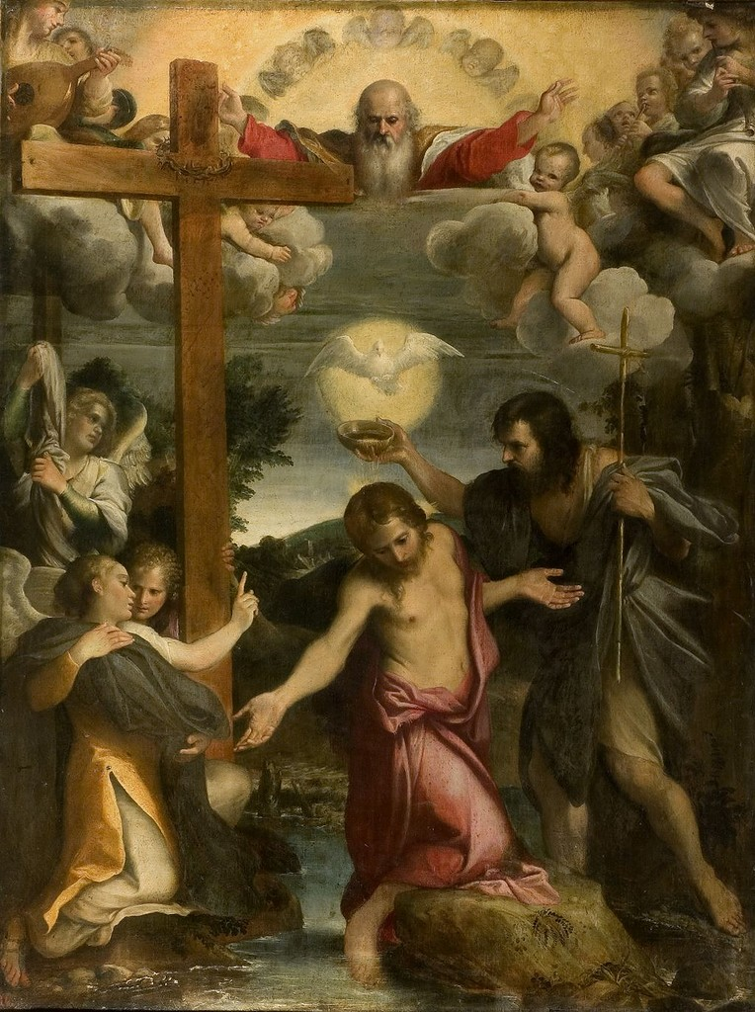
***
Поздравляем с Крещеньем Господним,
Чудным праздником чистой души.
Пожелаем быть вечно свободным
От грехов, злых творений, и лжи.
Пусть свеча негасимая веры,
Не угаснет, тепло подарит,
А святое Богоявленье
Путь добра и любви озарит.
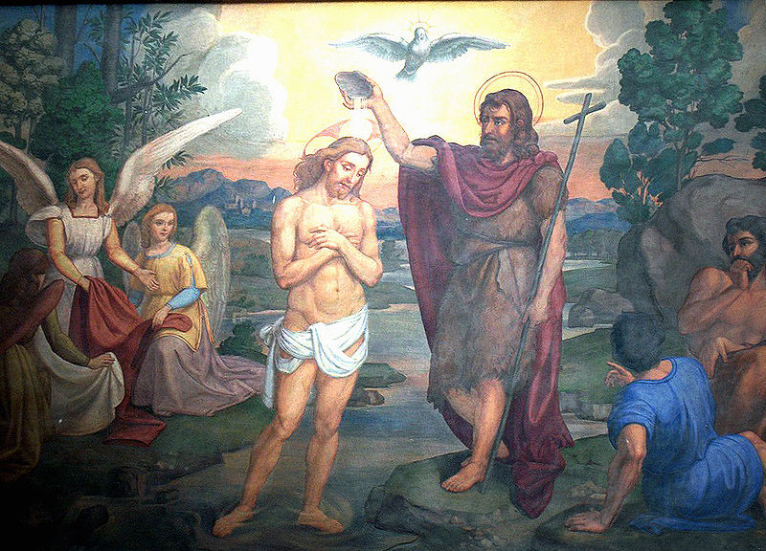
***
В этот день умерь гордыню,
Равным среди равных будь,
Перед самым омовеньем,
Помолиться не забудь.
Примет Бог пускай молитвы,
Очищенье подарит,
В день Крещения Христова
На добро благословит.

Пусть морозы на крещенье
Принесут благословенье,
Теплоту, уют, Ваш дом -
Пусть наполнится добром
Мысли, чувства и сердца.
Соберётся пусть родня.
Пусть нагрянет в дом веселье
В этот праздник на Крещенье.
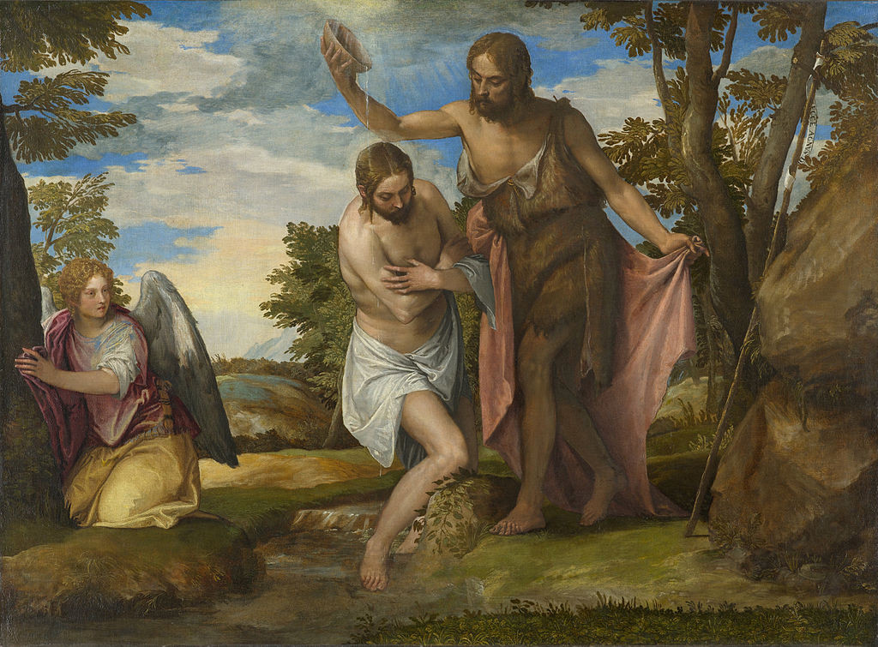
П.Веронезе
...Когда Господь, как человек, крестится во Иордане, — мы в Нем и Им омываемся, и когда приемлет Он Духа — мы чрез Него делаемся духоприемными (свт. Афанасий Великий, 2, 237).
***
Домостроитель жизни нашей Господь положил с нами завет крещения, имеющий в себе образ смерти и жизни; и изображением смерти служит вода, а залог жизни подается Духом (свт. Василий Великий, 7, 240).
***
Что свойственно рожденному водою <в крещении>? Как Христос однажды умер греху, так и он должен быть мертв и недвижим на всякий грех... (свт. Василий Великий, 7, 417).
***
Однажды навсегда отрекся ты от сатаны и от ангелов его и при многих свидетелях вступил в завет со Христом... Не пренебрегай сим... <ибо в день Суда> услышишь неприятное для тебя слово: от уст твоих сужду ти, лукавый рабе (Лк. 19, 22) (прп. Ефрем Сирин, 30, 61).
***
...Сказано: отрекаюсь сатаны и всех дел его. Каких дел? — Выслушай: блуда, прелюбодеяния, нечистоты, лжи, татьбы, зависти, отравления, гадания, ворожбы, раздражительности, гнева, хулы, вражды, ссоры, ревности; отрекаюсь пьянства, празднословия, гордыни, празднолюбия, отрекаюсь глумления, бесовских песен, деторастления, отрекаюсь идоложертвенного, крови, удавленины и мертвечины... нет и времени перечислить все... отрекаемся... всего, именуемого худым, что только ненавидит Бог (прп. Ефрем Сирин, 31, 328-329).
***
Кто по приятии благодати <крещения> делает... лукавые... дела, тот отпал от благодати, и Христос нимало не воспользует ему, пребывающему во грехе (прп. Ефрем Сирин, 31, 329).
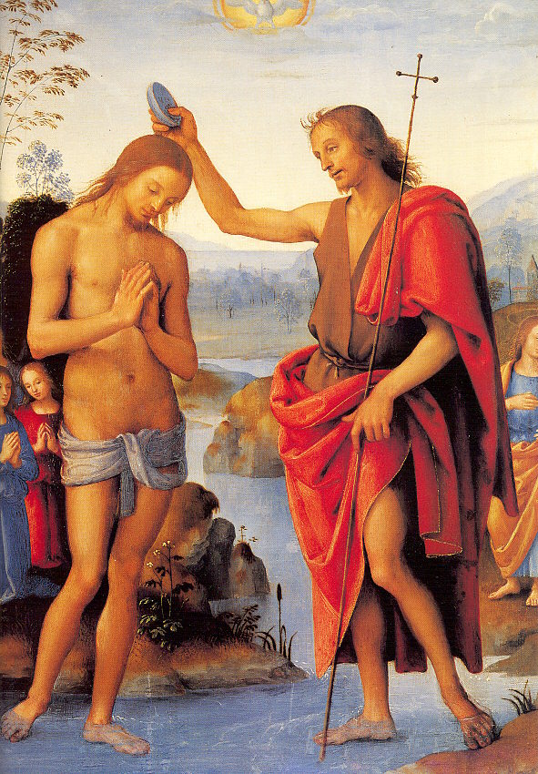

***
Крещение принимает нас (в свое лоно) загрязненными в грехах и как бы ржавчиною поврежденными и возрождает из лона своего очищенными от греха (прп. Ефрем Сирин, 37, 37).
***
Крестил Моисей, но в воде, а прежде сего в облаке и в море (1 Кор. 10, 2), и сие имело преобразовательный смысл... Крестил и Иоанн, уже не по-иудейски, потому что не водою только, но и в покаяние (Мф. 3, II), однако же не совершенно духовно, потому что не присовокупляет: и духом. Крестит и Иисус, но Духом — в сем совершенство... Знаю и четвертое крещение — крещение мученичеством и кровию, которым крестился Сам Христос, которое гораздо достоуважительнее прочих, поскольку не оскверняется новыми нечистотами. Знаю также еще и пятое — слезное, но труднейшее; им крестится измывающий на всяку нощь ложе свое и постелю слезами (ср.: Пс. 6, 7)... (свт. Григорий Богослов, 14, 267—268).
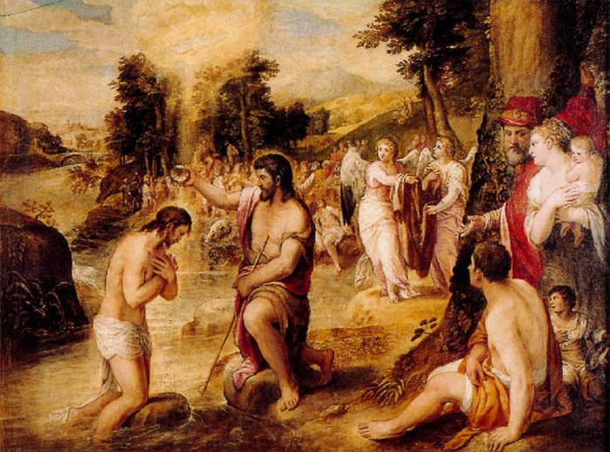
***
Пусть дар <крещения> с торжеством приемлется, а не с плачем; пусть талант отдается в обращение, а не зарывается в землю; пусть будет какой-нибудь промежуток между благодатью и кончиною, чтобы не только изгладились худые письмена, но и написаны были на их месте лучшие, чтобы тебе иметь не только благодать, но и воздаяние, не только избежать огня, но и наследовать славу, которую приобретает дар, отданный в обращение. Одни низкие духом почитают великим делом избежать наказания, а возвышенные духом домогаются и награды (свт. Григорий Богослов, 14, 282—283).
***
...Спасение свое всегда соделывай, и всякое время да будет благовременно для крещения... (свт. Григорий Богослов, 14, 284).
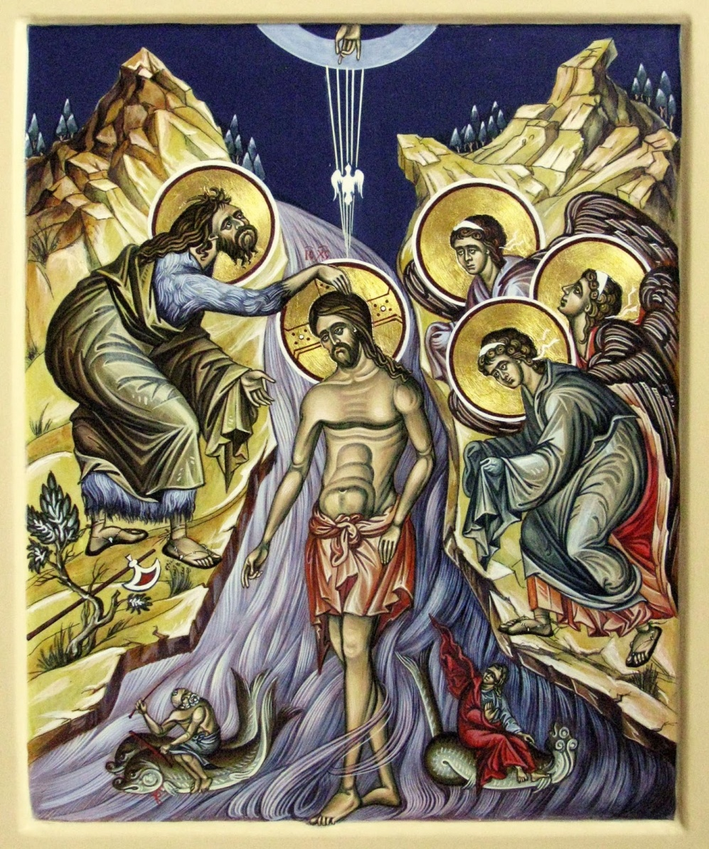
***
...Необходимо нам в воде предусматривать мысленно благодать Воскресения и чрез это познавать, что равно для нас удобно и креститься в воде, и снова воспрянуть от смерти (свт. Григорий Нисский, 21, 93—94).
***
Крестит разве человек? Человек простирает десницу, а управляет рукою Бог (свт. Иоанн Златоуст, 46, 438).
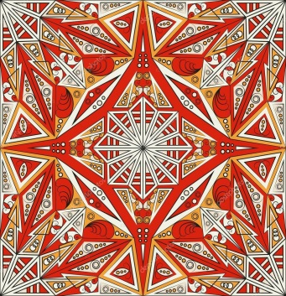
***
Непозволительно тебе, возлюбленный, жить <после крещения> безразлично; но ты назначь себе законы и правила, чтобы делать все тщательно и обнаруживать великую осмотрительность даже и в отношении к тому, что считается безразличным (свт. Иоанн Златоуст, 46, 826).
***
В крещении чрез чувственную вещь, воду, сообщается дар, а духовное действие состоит в рождении и обновлении (свт. Иоанн Златоуст, 50, 806).
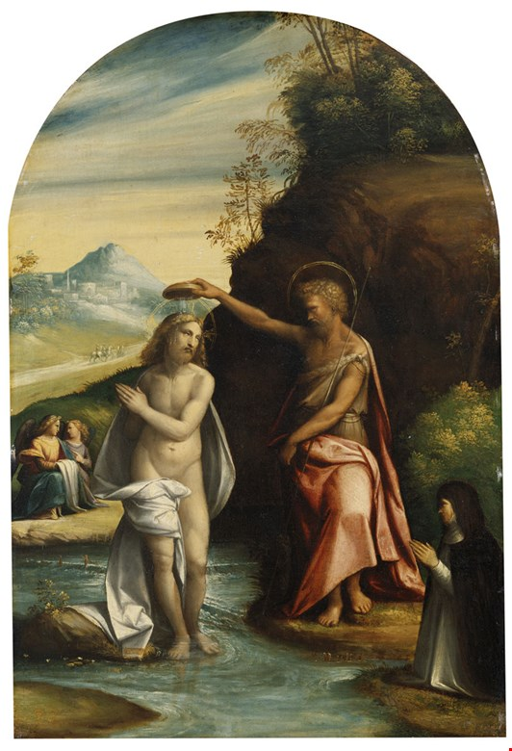
***
Таинственное возрождение и очищение наше от всех прежних грехов совершается в крещении, но пребыть в последующее время чистыми и не допускать к себе снова никакой скверны — это зависит от нашей воли и заботливости (свт. Иоанн Златоуст, 51, 71).
***
...В воде <при крещении> символически изображается гроб и смерть, Воскресение и жизнь, и все это происходит совместно. Когда мы погружаем свои головы в воду, как бы в гроб, вместе с тем погребается ветхий человек и, погрузившись долу, весь совершенно скрывается. Потом, когда мы восклоняемся, — выходит человек новый. Как легко для нас погрузиться и подняться, так для Бога легко погребсти ветхого человека и явить нового. Но это совершается трижды, чтобы ты знал, что все это совершается силою Отца и Сына и Святаго Духа (свт. Иоанн Златоуст, 51, 165).
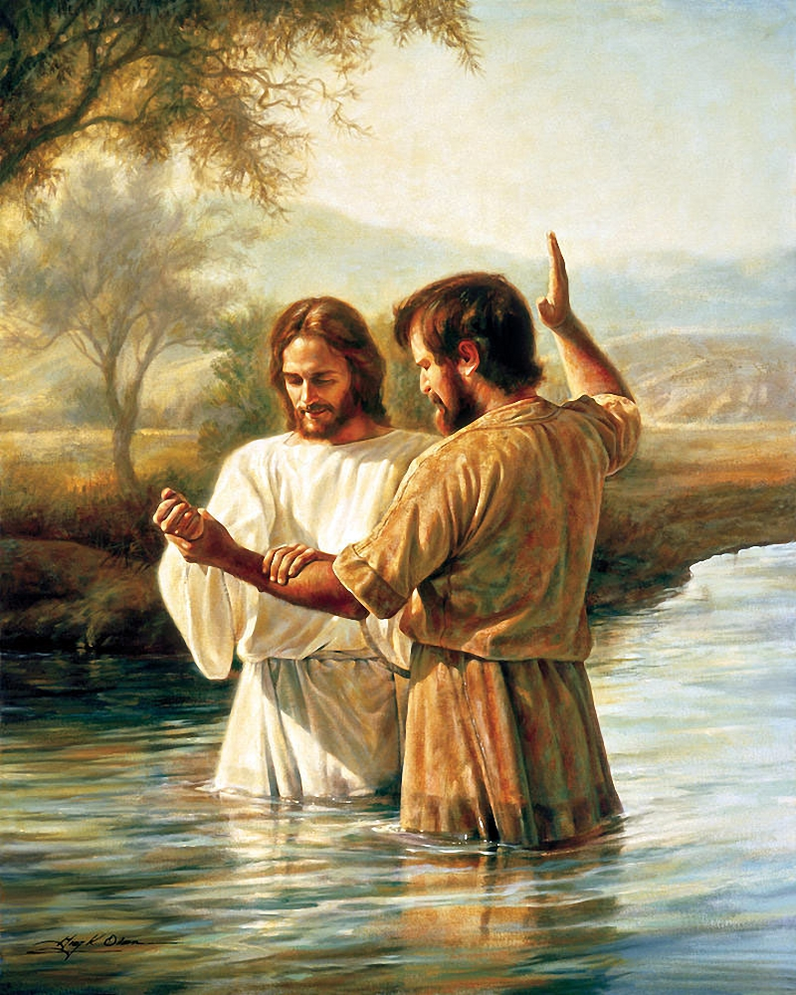
***
Ко крещению... надобно приступать, отказавшись наперед от грехов своих и осудив их (свт. Иоанн Златоуст, 55, 88—89).

***
Как Христос умер на Кресте, так и мы умираем в крещении, умираем не плотию, но для греха (свт. Иоанн Златоуст, 55, 90).

--
Алексей Селищев

